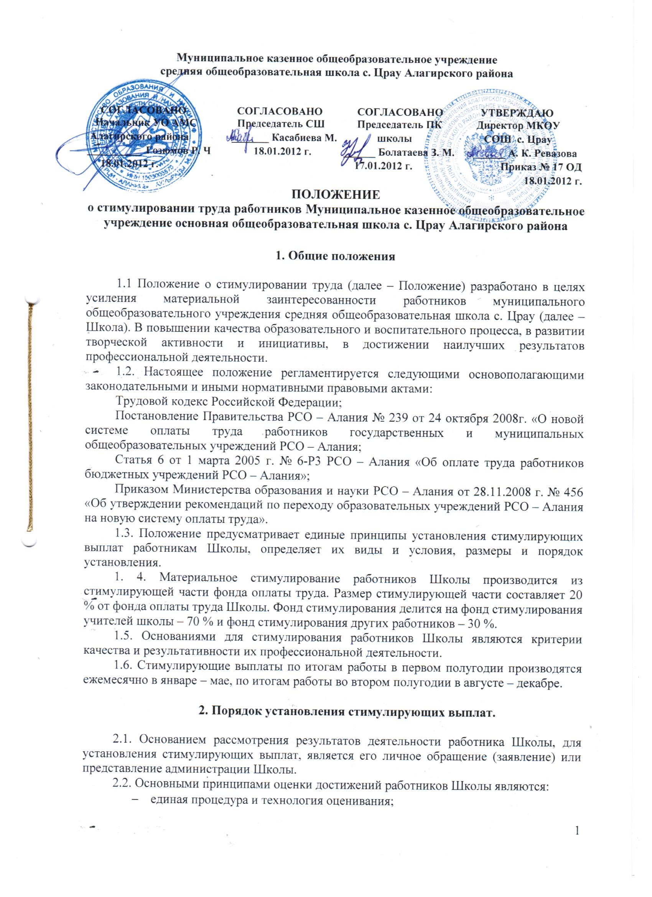

- достоверность используемых данных;
- соблюдение морально – этических норм при сборе и оценивании предоставляемой информации.
2.3. Работник Школы, претендующий на установление стимулирующих выплат (далее – Претендент) осуществляет самоанализ профессиональной деятельности в соответствии с утвержденными критериями.
2.4. Каждому критерию определенное максимальное количество баллов. В целях эффективного распределения стимулирующей части фонда оплаты минимальное количество баллов, которое должен набрать претендент – учитель МКОУ СОШ с. Црау составляет – 32 балла, учитель филиала МКОУ СОШ с. Црау – 32 балла, заместитель директора по учебно – воспитательной работе – 32 балла, заместитель директора по ИТ – 32 балла, заведующая филиалом – 32 балла, претендент – завхоз школы, главный бухгалтер, младший обслуживающий персонал, библиотекарь, педагог – психолог, вожатый, секретарь составляет – 16 баллов. Претендентам, не набравшим указанное количество баллов стимулирующая надбавка не выплачивается.
2.5. Экспертная комиссия, утвержденная приказом директора, рассматривает материалы по самоанализу деятельности претендента, осуществляет анализ и оценку объективности представленных результатов мониторинга его профессиональной деятельности и принимает решение о соответствии деятельности претендента требованиям к установлению стимулирующих выплат или отказе.
2.6. На основании всех материалов экспертная комиссия составляет итоговый оценочный лист и утверждает его на своем заседании.
Минимальный балл для получения стимулирующей части по категориям устанавливается в следующем количестве:
- для учителей МКОУ СОШ с. Црау – 32 балла
- для учителей филиала МКОУ СОШ с. Црау – 32 балла
- для заместителя директора по УВР – 32 балла
- для заместителя директора по ИТ – 32 балла
- для завхоза – 32 балла
- для вожатой – 16 баллов
- для главного бухгалтера – 16 баллов
- для МОП – 16 баллов
В оценочный лист баллы для классных руководителей и учителей вносятся суммарно, если один и тот же человек получает вознаграждение как учитель и как классный руководитель.
2.7. Претендент на получение стимулирующей части вправе подать в экспертную комиссию в течение 3 дней с момента ознакомления с оценочным листом обоснованное письменное заявление о своем несогласии с оценкой его профессиональной деятельности. Основанием для подачи такого заявления претендентом может быть только факт (факты нарушения установленных процедур мониторинга, которые повлекли необъективную оценку его профессиональной деятельности. Апелляция работников по другим основаниям комиссией не принимается и не рассматривается.
2.8. Экспертная комиссия на основании представления директора школы устанавливает выплаты в абсолютной сумме из суммы стимулирования работников школы в объеме, не превышающем 20 % за качественное выполнение работ.
2.9. Утвержденный экспертной комиссией оценочный лист оформляется протоколом о выплате стимулирующей части, который подписывается председателем и членами комиссии, протокол направляется в Совет школы.
2.10. Совет школы заслушивает доклад директора школы, рассматривает итоговые протоколы и оценочные листы и согласовывает персональные размеры стимулирующих выплат претендентам.
2.11. На основании решения Совета школы директор издает приказ об установлении стимулирующих выплат работникам Школы по результатом их профессиональной деятельности за полугодие. Указанные выплаты производятся ежемесячно одновременно с выплатой заработной платы работником.

3. Порядок определения размера и расчета стимулирующих выплат

3.1. Расчет размеров стимулирующих выплат работникам из стимулирующей части фонда оплаты труда производится два раза в год по итогам учебных полугодий.
3.2. Размер стимулирующих выплат каждому претенденту за определенный период определяется следующим образом:
- производится подсчет баллов претендента, накопленных в процессе мониторинга профессиональной деятельности каждого работника за прошедший период;
- суммируются баллы, полученные всеми претендентами Школы (общая сумма баллов);
- стимулирующая часть фонда оплаты труда делится на общую сумму баллов, в результате получается денежный вес (в рублях) одного балла;
- денежный вес умножается на сумму баллов каждого претендента, и определяется размер стимулирующих выплат.
3.3. В абсолютной форме производятся следующие выплаты:
- ведение регионального эксперимента – 2 500 рублей;
- ведение всероссийского эксперимента – 3 000 рублей;
- молодым специалистам со стажем до 2 лет – 2 000 рублей;
- за качественное ведение Dnevnik.ru – 2 000 рублей;
- за качественное руководство ШМО учителей – 500 рублей;
- за качественное ведение сайта школы – 1 000 рублей;
- расширение зоны обслуживания – 500 рублей;
- выравнивание заработной платы – 1 000 рублей;
- за подготовку победителей олимпиад – 1 000 рублей.

Принято на Общем собрании трудового коллектива 30.12.2008 г. Протокол № 4.

